**Introducció:**

**Títol pràctica:** Separació dels components d’una barreja de fàrmacs mitjançant extracció líquid-líquid

**Nom:** Arnau Lorda Jover

**ID:** 287595

**Grup:** 103 **Company(s):** Elisabet Morey

La separació d’una barreja de compostos en els seus components purs és un problema essencial en la química, la qual ens pot servir per saber la composició d’una barreja. Moltes vegades, però, aquest problema no es pot resoldre mitjançant diferències en les propietats com ara la densitat (decantació), el punt d’ebullició (destilació) o la diferent solubilitat en un determinat dissolvent (filtració). Tot i això, en alguns casos, per la presència de grups carboxil (àcids) o amino (bàsics) en les molècules, es poden aconseguir bones separacions mitjançant extraccions líquid-líquid. Aquesta tècnica de separació es base en que les molècules carregades positiva o negativament son solubles en aigua (un dissolvent polar), mentre que les neutres o no carregades son solubles en dissolvents orgànics (o apolars).

En aquesta pràctica s’aprofiten les propietats àcid-base de les molècules per facilitar la seva separació mitjançant extraccions líquid-líquid. Els compostos amb grups carboxil (àcids) o amino (bàsics) poden ser ionitzats en presència d’àcids o bases, respectivament, fent-los solubles en la fase aquosa. Això permet separar-los d’altres compostos neutres, que es mantenen en la fase orgànica. A més, s’introdueix la cromatografia en capa fina com a tècnica analítica per seguir reaccions, comprovar la puresa o identificar substàncies per comparació amb patrons.

Usant això, volem identificar fins a tres possibles components d’una barreja: aminoveratrol, fenacetina i ibuprofè.

Aminoveratrol:

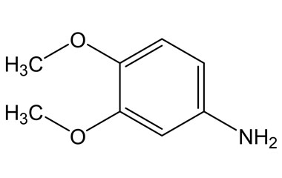

Fenacetina:

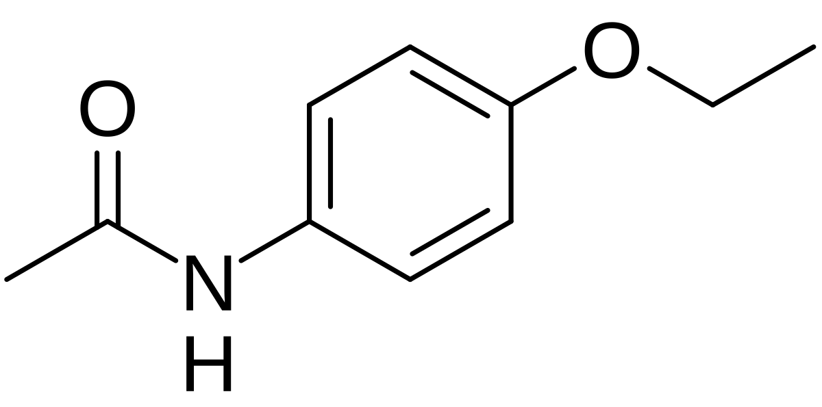

Ibuprofè:

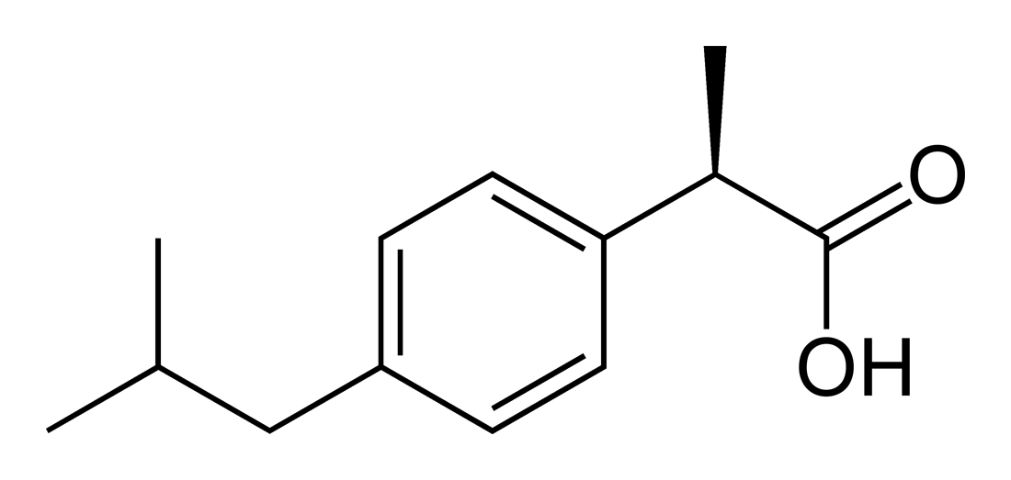

**Materials i mètodes:**

- tubos de ensayo 15 ml + tapón de rosca 3

- vasos precipitados 50 ml 3

- micropipetas de vidrio 4

- probeta 10 ml 2

- embudo forma alemana 1

- embudo de decantación 1

- gradilla para tubos de ensayo 1

- soporte 1

- pinza 1

- nuez 1

- bote vidrio (aportado por estudiantes) 1

- lámpara UV 1

**Dades experimentals del laboratori:**

**Resultats:** (incloure taules i gràfiques necessàries)

**Conclusió i discussió:**

**Preguntes del guió:** (si estan respostes anteriorment simplement indicar-ho)

*Pregunta 1:*

*Pregunta 2:*

*Etc.*

**Bibliografia:**